DER DISTINGUISHED GENTLEMAN'S RIDE GRIFF 2018 NACH DEN STERNEN

Mehr als 112’000 Teilnehmer und ihre klassischen Motorräder eroberten in 648-Städten in 102 Ländern die Straßen - alles für einen guten Zweck: Die Movember Foundation, die sich der Unterstützung der Prostatakrebsforschung und der psychischen Gesundheit von Männern widmet.

Dieses weltweit beeindruckende Treffen wurde im dritten Jahr in Folge von Zenith unterstützt. Zudem wurde der Pilot Type 20 Chronograph Ton Up Black der weltweiten Öffentlichkeit präsentiert, der gleichzeitig die offizielle Uhr der Veranstaltung war.

Le Locle, 1. Oktober 2018: Die Marke mit dem Stern leuchtete am Sonntag, dem 30. September, besonders hell um die Welt, als 112’000 Oldtimer- und klassische Motorradenthusiasten durch 648 Städte in 102 Ländern fuhren um im Auftrag der Movember Foundation, dem offiziellen Partner des Distinguished Gentleman's Ride (DGR), Geld für die Krebsforschung und für die Förderung der psychischen Gesundheit von Männern zu sammeln und die Sensibilität der Menschen für diese Themen zu verstärken.

Der DGR ist einer der weltweit größten Charity Fundraiser für Männergesundheit und hat bisher mehr als 13 Millionen US-Dollar gesammelt. Ziel ist es, weitere 6 Millionen US-Dollar für die Spendenaktion am 14. Oktober 2018 zu sammeln. Die Teilnehmer des DGR in New York sahen DGR-Gründer Mark Hawwa, Zenith-CEO Julien Tornare und verschiedene Freunde der Marke - darunter Dimitri Coste, offizieller Fotograf dieses besonderen Treffens, Fashion-Blogger Ed Kavishe - mit 112’000 anderen Gentleman auf ihren Scrambler, Chopper, Bobber oder Oldtimer-Rollern. Unterstützt von Zenith-Botschaftern und Freunden der Marke ist das Team Zenith nicht nur das Größte im DGR, sondern auch das Top-Fundraising-Team.

Pilot Ton Up Black: Vintage-Optik trifft auf Sportlichkeit
Zenith schloss sich dem Geist des DGR an, weil die Marke selber den zeitlosen Stil und selbstlose Philanthropie zelebriert. Im Rahmen der Veranstaltung wurde außerdem der Pilot Type 20 Chronograph Ton Up Black einer weltweiten Öffentlichkeit präsentiert. Als Hommage an die Café Racer Biker Community, auch bekannt als Ton Up Boys, ist diese resolut maskuline Uhr wohltuend frei von jeglichem Ballast. Das maskuline, 45-Millimeter messende Gehäuse aus patiniertem Edelstahl wird mit einem matt-schwarzen Zifferblatt und einem passenden Gehäuseboden, der eine wundervolle Gravur eines Café-Racers auf seinem Motorrad trägt, kombiniert. Für besten Tragekomfort und eine längere Lebensdauer bietet Band aus geöltem Nubukleder ein schützendes Gummifutter und ist mit kontrastierenden weißen Nähten und einer Titanschließe ausgestattet. Angetrieben von dem legendären El Primero Automatikkaliber 4069 mit einer Frequenz von 5 Hz (36.000 A/h) kombiniert dieser coole Zeitmesser Vintage-Optik mit einem unverkennbar sportlichen Auftreten!

Die Begeisterung der Teilnehmer kannte kannte keine Grenzen als Zenith eine weitere, speziell für diesen DGR entworfene Edition in limitierter Auflage präsentierte. Diese Uhren, die mit einer DGR-Gravur, einer Inschrift auf dem Zifferblatt und einem maßgefertigten und bedruckten Armband ausgestattet sind, waren für die drei größten Spendensammler der Veranstaltung, für den erfolgreichsten Spendensammler des Teams Zenith sowie für den glücklichen Gewinner eines Gewinnspiels unter allen Teilnehmern bestimmt.

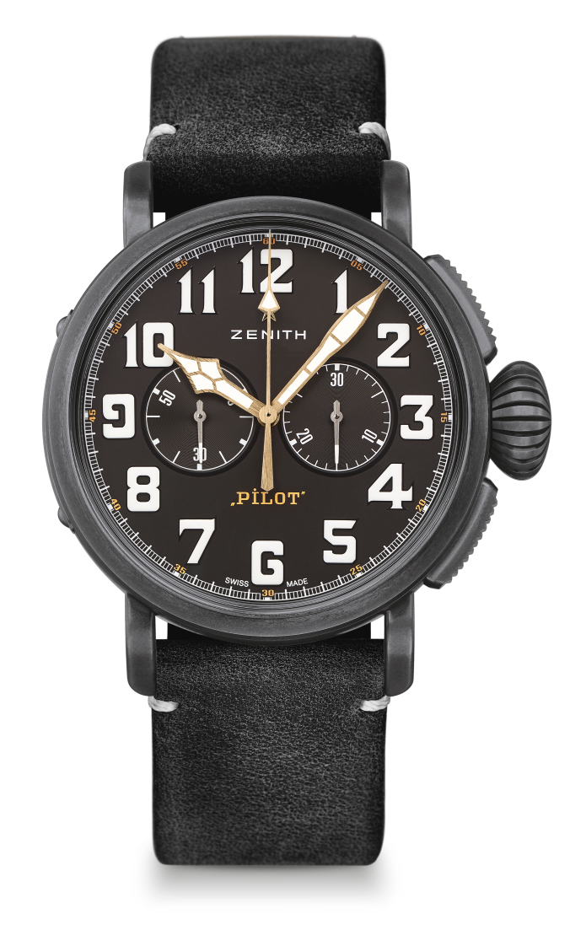
PILOT TYPE 20 CHRONOGRAPH TON UP BLACK
TECHNISCHE DETAILS

Referenz: 11.2432.4069/21.C900

KEY POINTS
Neues, patiniertes Edelstahlgehäuse in 45mm
Tribute für den Café Racer Spirit
Automatischer El Primero Schaltrad-Chronograph

UHRWERK
El Primero 4069, Automatik
Kaliber: 13 ¼``` (Durchmesser: 30mm)
Höhe des Uhrwerks: 6.6mm
Anzahl der Einzelteile: 254
Lagersteine: 35
Frequenz: 36,000 A/h (5Hz)
Gangreserve: min. Stunden
Oberflächendekor: Automatikschwungmasse mit “Côtes de Genève” Schliff

FUNKTIONEN
Stunden und Minuten aus dem Zentrum
Kleine Sekunde bei 9 Uhr
Chronograph: Zentraler Sekundenzeiger und 30 Minuten-Zähler bei 3 Uhr

GEHÄUSE, ZIFFERBLATT & ZEIGER
Durchmesser: 45mm
Zifferblattöffnung: 37.8mm
Höhe: 14.25mm
Uhrglas: Gewölbtes Safirglas, beidseitig entspiegelt
Gehäuseboden: Titan, graviert mit eine Café Racer und seinem Bike
Material: patinierter Edelstahl
Wasserfestigkeit: 10 ATM
Zifferblatt: Schwarz matt
Stunden-Indicés: Arabische Ziffern in SuperLumiNova® SLN C1 ausgeführt
Zeiger: Vergoldet, facettiert und mit weißer SuperLumiNova®SLN C1 Leuchtmasse belegt

BÄNDER & SCHLIESSEN
Armband: Schwarzes, geöltes Nubukleder mit Kautschukfutter
Schließe: Titan Dornschließe

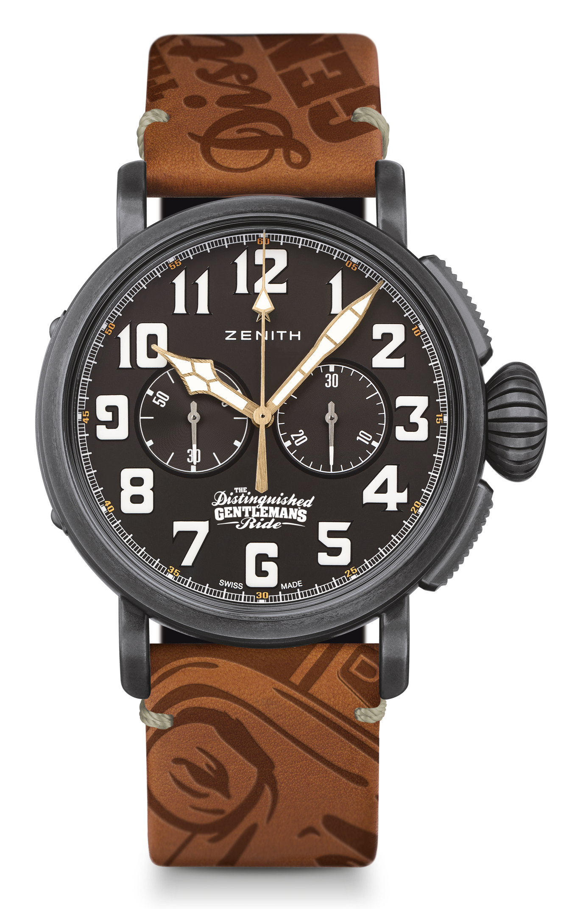
PILOT TYPE 20 CHRONOGRAPH TON UP – DGR EDITION
LIMITIERTE EDITION VON 5 UHREN

TECHNISCHE DETAILS

Referenz: 11.2433.4069/27.C901

KEY POINTS
Neues, patiniertes Edelstahlgehäuse in 45mm
Tribute für den Café Racer Spirit
Automatischer El Primero Schaltrad-Chronograph
Zu Ehren des Distinguished Gentleman’s Ride

UHRWERK
El Primero 4069, Automatik
Kaliber: 13 ¼``` (Durchmesser: 30mm)
Höhe des Uhrwerks: 6.6mm
Anzahl der Einzelteile: 254
Lagersteine: 35
Frequenz: 36,000 A/h (5Hz)
Gangreserve: min. Stunden
Oberflächendekor: Automatikschwungmasse mit “Côtes de Genève” Schliff

FUNKTIONEN
Stunden und Minuten aus dem Zentrum
Kleine Sekunde bei 9 Uhr
Chronograph: Zentraler Sekundenzeiger und 30 Minuten-Zähler bei 3 Uhr

GEHÄUSE, ZIFFERBLATT & ZEIGER
Durchmesser: 45mm
Zifferblattöffnung: 37.8mm
Höhe: 14.25mm
Uhrglas: Gewölbtes Safirglas, beidseitig entspiegelt
Gehäuseboden: Titan, graviert mit dem DGR 2018 Logo

Material: patinierter Edelstahl
Wasserfestigkeit: 10 ATM
Zifferblatt: Schwarz matt
Stunden-Indicés: Arabische Ziffern in SuperLumiNova® SLN C1 ausgeführt
Zeiger: Vergoldet, facettiert und mit weißer SuperLumiNova®SLN C1 Leuchtmasse belegt

BÄNDER & SCHLIESSEN
Armband: Braunes, geöltes Nubukleder mit Kautschukfutter und DGR Logo
Schließe: Titan Dornschließe

